KAAMEK DOSSIER DE PRESSE DOUBLE SINGLE

Domicile 23
B.e.B · 16 OCTOBRE 2026 CARQUOIS · 30 OCTOBRE 2026
Domicile est une série de freestyles dont les numéros dessinent la chronologie. Chaque son ajoute une étape au récit de Kaamek.
Domicile 23 fait exception dans sa forme : un texte écrit d’un seul tenant, au même moment, a donné naissance à deux morceaux. Ils restent réunis sous le même numéro, en partie 1 et partie 2.
Ce choix prolonge une exigence de narration : ce qui a été écrit mérite d’être raconté. Garder les deux titres permet d’aller au bout du texte, de lui laisser toute sa place et de conserver ce qu’un seul morceau aurait laissé de côté.
 | 
PARTIE 1 DANS LA PIÈCE PARTIE 2 FACE AU MONDE

LE PROJET

Le 23 avant le classement
« Nique être le numéro un,
Moi, j’serai le numéro 23. »
Extrait des paroles · partie 1
Être numéro 1, c’est accepter une place définie par d’autres, et les règles d’un monde qui ne nous a pas toujours fait de place. C’est parfois apprendre à rentrer dans ses cases, jusqu’à modifier ce qu’on est pour obtenir ce qu’il récompense. Puis attendre que le classement désigne le suivant. Mais Kaamek l’affirme : « J’ai jamais voulu qu’la masse m’écoute. » L’envie de compter ne se confond pas avec celle de plaire au plus grand nombre.
Le 23 porte une autre ambition : écrire son histoire à l’encre indélébile. Marquer par ses gestes, par son allure, par ce qu’on laisse aux gens. Traverser les confrontations en gardant quelque chose à soi pour devenir un repère pour ceux qui viendront après, puis voir son maillot retiré et son nom entrer au Hall of Fame.
Sur les deux pochettes, le 23 brodé donne corps à ce désir de compter longtemps.
LE NUMÉRO PORTÉ COMME UN MAILLOT

DOMICILE 23 B.e.B PARTIE 1 MAGRITTE

Se présenter.
Garder le mystère.
La première pochette reprend la frontalité du Fils de l’homme : une silhouette droite, immobile, face à celui qui la regarde. La présence est entière, tandis que l’identité se dérobe. Chez Magritte, la pomme interrompt la rencontre avec le visage ; ici, un œil prend sa place.
Cette tension donne sa forme à la pudeur du morceau. Kaamek se tient devant nous, nous laisse entrer dans son écriture et garde une part de lui hors d’atteinte.
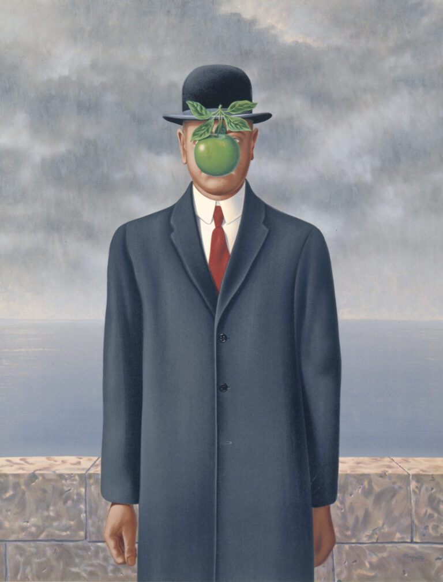
LE FILS DE L’HOMME RENÉ MAGRITTE 1964

DOMICILE 23 PARTIE 1

Dans son antre mental
L’antre mental
« Tu veux voir ce qu’il y a dans ma tête ?
Attends seulement qu’ça pète. »
Paroles · partie 1
Comme dans Alan Wake 2, l’écriture donne forme à un espace mental. Kaamek nous y invite déjà à travers ses morceaux ; la pochette nous permet d’y faire un pas. L’invitation contient son risque de débordement : entrer dans sa tête, c’est approcher ce qui s’y accumule.
Le canapé et les feuilles au sol en font un lieu habité, où l’écriture s’accumule autour de celui qui essaie de lui donner une forme. « Y a qu’la haine dans ma tête, y a que des pâtes au menu. » Le tumulte intérieur partage la place avec un quotidien très ordinaire.
« Viens pas trop souvent, c’est ma cachette. » La pièce accueille celui à qui il accepte de la montrer, sans cesser de lui appartenir. On peut écouter sa musique et y reconnaître quelque chose de soi ; cette proximité ne donne pas pour autant la main sur son récit. Comme sa cachette, sa musique reste un espace dont il est l’auteur.
Le personnage s’y tient comme dans un cocon. La fenêtre ouvre sur un vide noir, traversé seulement par les rayons de la lune : même cette ouverture conserve l’enfermement. « J’parle à l’écho, mais le vide m’écorche. J’fais des rimes, j’ai raison même si j’ai tort. » Aucun paysage ne répond ; les rimes continuent de s’adresser à ce vide tout en lui donnant une forme. Dans l’antre mental d’un artiste qui écrit, les mots dessinent aussi le décor et en fixent les règles. Ce que le vers affirme peut y faire loi, même lorsque le monde extérieur lui donnerait tort.
LE CANAPÉ ET LES FEUILLES UN ESPACE POUR L’ÉCRITURE

DOMICILE 23 PARTIE 1

La pudeur et la colère
La confidence prend un détour

Ce que la colère laisse sortir.
« Ma seule manière de me confier,
C’est démarrer la prod et insulter des mères. »
Ces lignes donnent une clé de la partie 1. La confidence passe par la colère, par l’insulte, par une musique assez forte pour porter ce qui serait retenu dans une conversation. La pudeur choisit sa manière de parler.
La posture droite et contenue du personnage garde cette tension devant nous. Autour de lui, les feuilles témoignent de ce qui a trouvé une issue dans l’écriture. Entrer dans la pièce, c’est entrer dans ce détour par lequel Kaamek arrive à se raconter.
« Ces bâtards ont voulu nous noyer, donc dans la violence, on a baigné. » Le refrain présente la violence comme un milieu dans lequel on a été plongé. Son « nous » élargit la confidence : la colère porte aussi une expérience partagée.
La pièce prend cette double valeur. Elle protège ce que le personnage garde en lui et matérialise ce qui le retient. Le cocon rassemble les pensées, les blessures et les phrases, jusqu’au moment où quelque chose pourra en sortir.
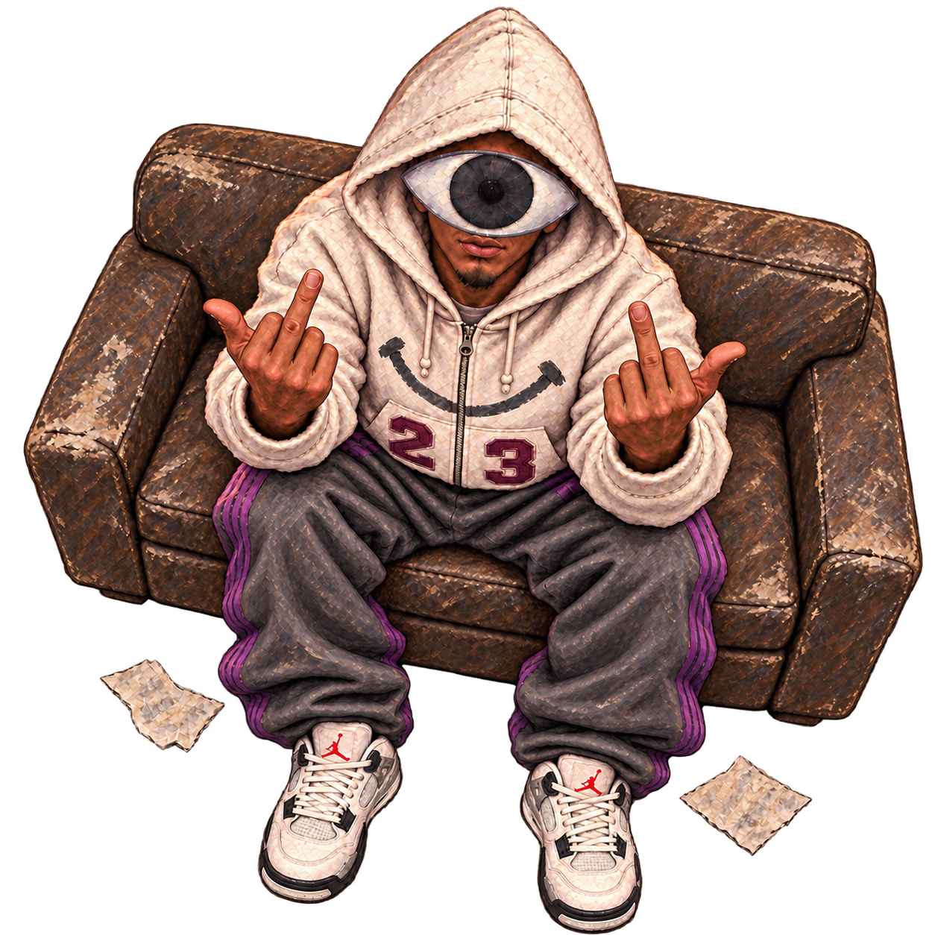
LE PERSONNAGE DANS SON ANTRE MENTAL

DOMICILE 23 CARQUOIS PARTIE 2 FRIEDRICH

Face
au monde.
La deuxième pochette reprend la figure de dos du Voyageur contemplant une mer de nuages. Le regard suit celui du personnage et se porte sur un monde dont la brume laisse encore une partie inconnue.
La Défense remplace les montagnes, le toit prend la place du rocher, et l’Arche devient une porte à l’horizon. Un environnement familier se transforme en possibilité de départ. Le personnage est au bord du vide, prêt à se projeter.
« J’étais jeune, j’rêvais de cités d’or. On m’a jeté dans les cités gores. » La ville porte l’écart entre celle qu’il imaginait et celle dans laquelle il a grandi. À l’horizon, l’Arche ouvre la possibilité d’un autre paysage, tandis que les tours gardent la présence de celui qu’il connaît.
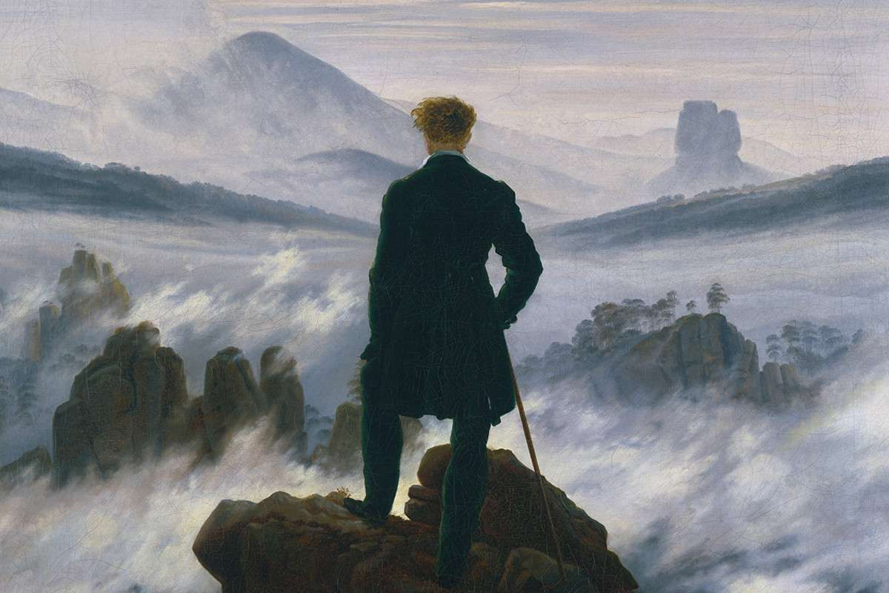
LE VOYAGEUR CONTEMPLANT UNE MER DE NUAGES DÉTAIL

UN TEXTE COMMUN AUX DEUX POCHETTES

La lune et les étoiles
La lune a déjà une voix

Une interlocutrice dans le ciel.
« Trois du matin devant la lune, elle me dit : “T’es un branleur, va chercher la thune.” » La lune parle déjà dans le premier morceau. Dans la pièce, seuls ses rayons entrent ; sur le toit, cette interlocutrice devient visible. Elle appartient au dialogue intérieur et prend une place dans le paysage.
Son injonction pousse à se lancer. « Va chercher la thune » vient bousculer le retrait, appeler une sortie et une prise sur le monde. Face à elle, le personnage n’est plus seulement celui qui contemple : quelque chose l’appelle à agir. La lune accompagne ainsi le passage du cocon à l’élan, même lorsque les doutes restent sous la capuche.
L’éclat et ce qui reste

Des étoiles à sauver.
« J’ai donné mon cœur à des étoiles filantes, au final, c’était que des traînées. » Le mot « traînées » fait entendre l’insulte adressée à des femmes auxquelles il avait fait confiance. Il désigne aussi la trace d’une étoile après son passage. Sous la colère, une découverte douloureuse : il a donné son cœur à ce qui était fait pour filer, sans savoir que cet éclat ne resterait pas.
Avec « Les étoiles en haut, j’vais les racheter toutes », le rachat prend le sens d’un désir de sauvetage. Il voudrait les côtoyer, les arracher à ce qui les oblige à briller d’une certaine manière, leur permettre d’être autre chose que ce qu’on attend d’elles. L’image prolonge la blessure du premier morceau : avoir aimé leur éclat, puis chercher comment rejoindre celles qui le portent, au-delà de ce qu’elles sont obligées de montrer.

DOMICILE 23 PARTIE 2

L’écriture lui donne de l’envergure
Le titre devient une paire d’ailes
Les lettres de Domicile montent sur les côtés et descendent vers le centre du dos. Celles qui débordent du hoodie deviennent des ailes ; les lettres centrales et le 23 restent brodés sur le vêtement. Le personnage porte littéralement l’histoire qu’il écrit.
Domicile nomme sa série de freestyles, des morceaux faits dans sa chambre. Ce nom tient à un lieu intime, à une vie qu’on écrit depuis chez soi. Sur la pochette, c’est précisément cette écriture qui ouvre la silhouette vers le monde : le domicile devient ce qui lui permet d’en sortir. Ce qu’il compose à l’intérieur pourrait le porter au-dehors.
La jambe pliée prépare l’appui sur le bord du toit. Aux pieds, les Air Jordan donnent à cet élan l’imaginaire d’un corps capable de suspendre le temps en l’air ; au dos, les ailes du titre prolongent la métamorphose du papillon. Le 23 relie les deux. L’envol tient à ce qu’il a construit depuis sa chambre, à la manière dont il prend appui et au moment où il décidera de s’élancer.

DOMICILE 23 PARTIE 2

Quitter son appui
Quitter son appui
« Quitter la Terre et m’en aller loin,
Oublier ma cité, ma terre. »
Ce vers donne une direction aux ailes du titre et à l’appui sur le toit. Le désir de départ est déjà écrit dans la partie 2 ; la pochette le retient au moment où il pourrait devenir un geste. « J’te jure que j’ai tout fait pour les apprécier, mais j’crois qu’j’suis né pour leur faire la guerre. » Partir emporte aussi la fatigue d’avoir essayé de rester. Dans l’illustration, les bras s’ouvrent et le corps commence à suivre ce que l’écriture avait lancé.
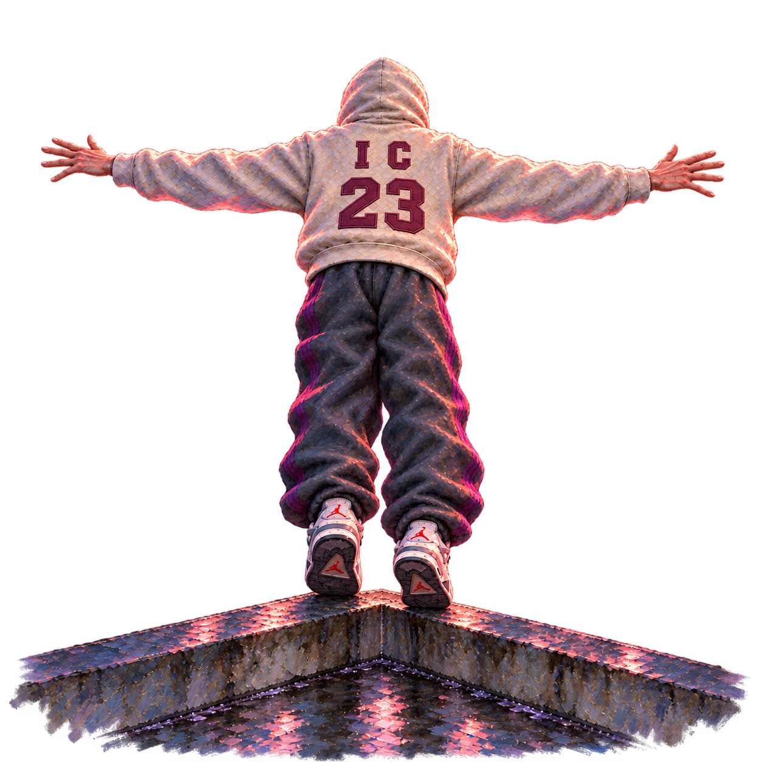
L’ENVOL UNE AUTRE POSE DU PERSONNAGE

KAAMEK LE PERSONNAGE

Le cocon et l’envol
À chaque pochette, Kaamek fait vivre son personnage dans un autre univers artistique. On le retrouve à travers l’œil et la capuche, tandis que sa tenue, ses couleurs et sa manière d’être dessiné suivent le morceau. Domicile 23 le fait entrer dans un univers où les tableaux de Magritte et de Friedrich donnent une forme à ses états intérieurs.
Pour la première fois, une partie de sa peau apparaît. Comme la pomme de Magritte, l’œil s’interpose entre le visage du personnage et celui qui regarde l’œuvre. Il garde une part de son identité hors d’atteinte, mais retourne aussi la relation : nous cherchons à le voir, et c’est lui qui nous regarde.
Regarder pour ne pas être vu. L’œil transforme la pudeur en regard et fait du masque une présence qui nous observe. Ce qui nous empêche d’accéder au personnage semble soudain nous avoir repérés : une manière de jouer avec le quatrième mur, tout en conservant la séparation empruntée à Magritte.
« La lune m’a dit : “Si tu veux m’sauver,
Mets la PucheK, faut qu’tu caches tes doutes.” »
Paroles · partie 2
La capuche recueille ce conseil de la lune : cacher les doutes pour pouvoir se lancer.
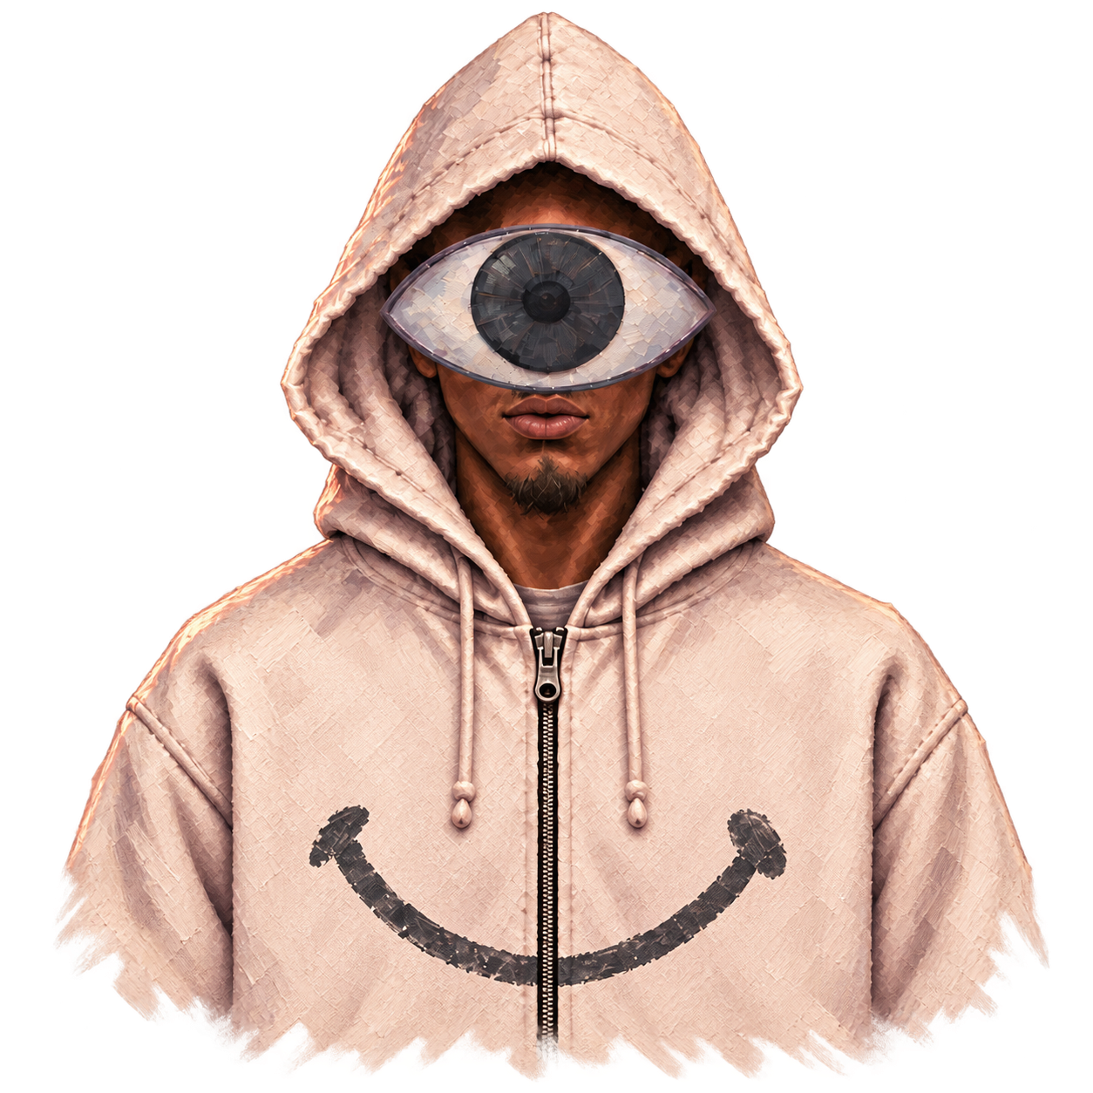 | 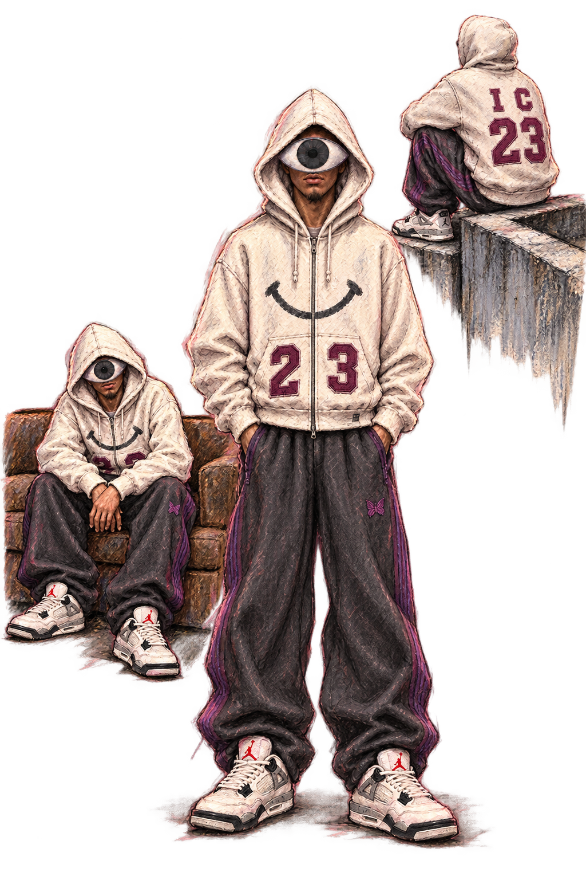
PORTRAIT ET ÉTUDES DU PERSONNAGE

KAAMEK LE PERSONNAGE

Le sourire et les poches
Si le diable se cache dans les détails et s’habille en Prada, cette tenue mérite qu’on s’y attarde. Le sourire, le papillon, la paire et le numéro porté racontent eux aussi quelque chose.
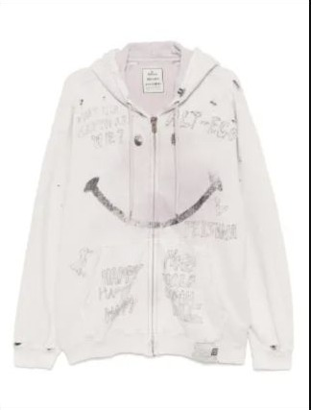 | Maison Mihara Yasuhiro  Les émotions finissent toujours par trouver une issue. Kaamek les laisse passer dans sa musique ; son personnage, immobile et silencieux, les porte dans sa tenue. Ce que le visage retient apparaît ailleurs : le hoodie affiche le sourire.  « J’m’entraîne un sourire à l’endroit » dans la partie 1 répond à « Donc j’fais comme si tout allait bien » dans la partie 2. Le sourire est là, avec ce qu’il peut demander d’effort et ce qu’il peut couvrir.  Le hoodie Mihara a été épuré autour du sourire et du 23 brodé. Au dos, les lettres IC, prises au centre de Domicile, peuvent aussi évoquer les initiales de « I can », « je peux » : une confiance à enfiler. Un clin d’œil au saut de foi de Miles Morales dans Spider-Man : New Generation, lorsqu’il s’élance avant d’avoir la certitude d’être prêt.  « Le keuf, il m’dit : “Vide tes poches”,  Mais y a qu’un majeur en l’air dedans. »  Paroles · partie 2  Les mains restent dans les poches, avec ce que le morceau y dissimule de refus. Sur le hoodie, les chiffres rendent visible une autre réponse : le numéro qu’il a choisi de porter.  La pièce de référence

KAAMEK LE PERSONNAGE

La métamorphose et l’envol
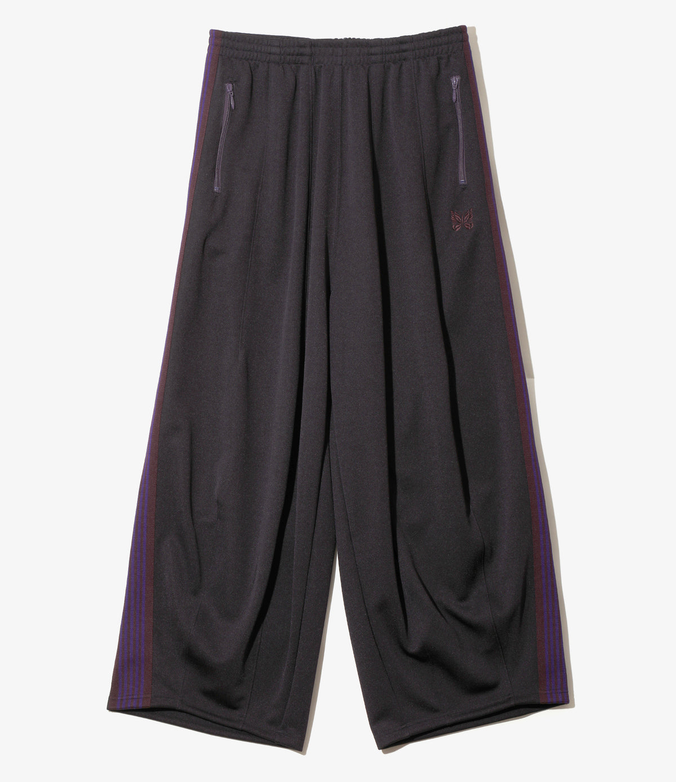 | Needles H.D. Track Pant  Avant de s’envoler, le papillon a été une chenille. Le motif de Needles fait tenir les deux pochettes dans ce même mouvement : la partie 1 est le cocon, cet intérieur où quelque chose se prépare ; la partie 2 tourne le personnage vers un monde qu’il pourrait rejoindre.  Sur le toit, les lettres qui lui font des ailes reprennent ce mouvement. Le papillon reste sur le pantalon, mais son envergure semble se déployer autour du dos. La tenue et le titre donnent ensemble une forme à la métamorphose.  Keizo Shimizu rattache le papillon de Needles au tatouage de Steve McQueen dans Papillon. La métamorphose est la lecture que Kaamek lui donne dans Domicile 23.  L’histoire du papillon

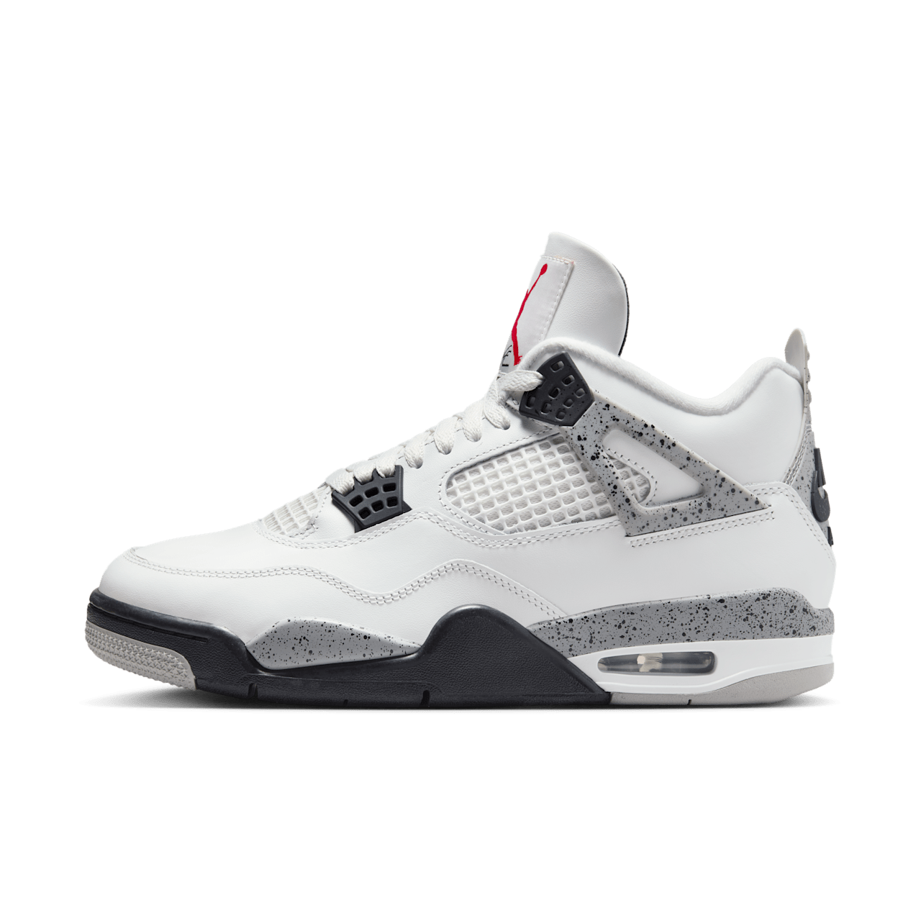 | Air Jordan 4 White Cement  Les Jordan portent aussi une idée de suspension : ce moment où un corps quitte le sol et paraît voler. Sur le bord du toit, le personnage semble prêt à prendre son élan. La paire rejoint alors les ailes du titre et le papillon du pantalon.  La Jordan 4 appartient également à une histoire qui dépasse les parquets, jusque dans Do the Right Thing de Spike Lee. Elle apporte à la tenue une pièce reconnaissable, chargée d’un imaginaire sportif et culturel.  « J’l’ai trop attendu,  J’vais plus jamais donner la balle, c’est mort. »  Paroles · partie 1  Après l’attente et les déceptions, la phrase revendique la responsabilité de la suite : garder le ballon lorsque vient le moment de décider. Le clin d’œil va au dernier tir de 1998. Dans le récit de Kaamek, l’image devient celle d’une victoire qu’on cesse d’attendre des autres, pour se donner enfin la possibilité de la créer.  L’archive Air Jordan 4

DOMICILE 23 PARTIE 1 ET PARTIE 2

Écoute et liens

Domicile 23 (B.e.B)
Sortie le 16 octobre 2026 · Production : Samoss
Interprétation et écriture : Kaamek
Enregistrement et mix : Théo Dupressoir
Écouter la partie 1 en avant-première
Préenregistrer B.e.B
ISRC : à venir
Spotify et autres plateformes : liens à venir

Domicile 23 (Carquois)
Sortie le 30 octobre 2026 · Production : Luzia
Interprétation et écriture : Kaamek
Enregistrement et mix : Théo Dupressoir
Écouter la partie 2 en avant-première
Préenregistrer Carquois
ISRC : à venir
Spotify et autres plateformes : liens à venir
Le dossier de presse en ligne

CONTACT ET RÉFÉRENCES

Kaamek
Une K-PUCH et du rap.
Des ratures et des failles.
Une pudeur sous les sapes.
De la grossièreté dans les détails.
kaamek.contact@gmail.com

Références
René Magritte · Le Fils de l’homme · SFMOMA
Caspar David Friedrich · Le Voyageur · Hamburger Kunsthalle
Alan Wake 2 · le Dark Place · Xbox Wire
Le numéro 23 retiré · Chicago Bulls
Maison Mihara Yasuhiro · Bleached Smily Face · Farfetch
Needles · Keizo Shimizu et l’origine du papillon · Esquire
Air Jordan 4 · archive officielle · Nike
Spider-Man : New Generation · le saut de foi · scénario Sony
Le dernier tir de 1998 · archive NBA
Les associations entre ces références, les paroles et le personnage expriment la lecture artistique de Kaamek.

